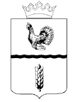
Совет Муромцевского муниципального района
Омской области
(Девяносто восьмая сессия шестого созыва)

РЕШЕНИЕ

от 08.08.2025 № 42
р.п. Муромцево

О внесении в порядке законодательной инициативы в Законодательное Собрание Омской области проекта закона Омской области
«Об установлении границ муниципального округа Муромцевский район Омской области и о внесении изменений в Закон Омской области «О границах и статусе муниципальных образований Омской области»

В соответствии с Федеральным законом от 20 марта 2025 года № 33- ФЗ «Об общих принципах организации местного самоуправления в единой системе публичной власти», руководствуясь Законом Омской области от 05 июня 2025 года № 2856-ОЗ «Об отдельных вопросах реализации Федерального закона «Об общих принципах организации местного самоуправления в единой системе публичной власти» на территории Омской области и о внесении изменений в отдельные законы Омской области», Уставом Муромцевского муниципального района Омской области, Совет Муромцевского муниципального района Омской области Р Е Ш И Л:

1. Внести в порядке законодательной инициативы в Законодательное Собрание Омской области проекта закона Омской области «Об установлении границ муниципального округа Муромцевский район Омской области и о внесении изменений в Закон Омской области «О границах и статусе муниципальных образований Омской области»» на рассмотрение Законодательного Собрания Омской области согласно приложению, к настоящему Решению.
2. Поручить представлять проект закона Омской области «Об установлении границ муниципального округа Муромцевский район Омской области и о внесении изменений в Закон Омской области «О границах и статусе муниципальных образований Омской области»» в Законодательном Собрании Омской области Сергею Николаевичу Казанкову, Главе Муромцевского муниципального района Омской области.

3. Настоящее решение опубликовать в периодическом печатном издании, распространяемом в Муромцевском муниципальном районе Омской области - "Вестник Муромцевского муниципального района" и разместить на официальном сайте Муромцевского муниципального района в сети "Интернет".
4. Настоящее Решение вступает в силу с момента подписания.

Глава Муромцевского
муниципального района С.Н.Казанков

Председатель Совета Муромцевского
муниципального района В.В. Вихрова

Приложение
к решению Совета Муромцевского
муниципального района Омской области
№ 42 от 08.08.2025 г.

З А К О Н
О м с к о й о б л а с т и

Об установлении границ муниципального округа Муромцевский район Омской области и о внесении изменений в Закон Омской области
«О границах и статусе муниципальных образований Омской области»

Принят
Законодательным Собранием
Омской области
«___» ___________ 2025 года

Статья 1. Установить границы муниципального округа Муромцевский район Омской области, образованного Законом Омской области от 05 июня 2025 года № 2856-ОЗ «Об отдельных вопросах реализации Федерального закона "Об общих принципах организации местного самоуправления в единой системе публичной власти" на территории Омской области и о внесении изменений в отдельные законы Омской области», в соответствии с его картографическим описанием согласно приложению № 1 к настоящему Закону.
К картографическому описанию границ муниципального округа Муромцевский район Омской области прилагается карта-схема, в которой определяются указанные границы, в масштабе 1:100000 с указанием на ней населенных пунктов, входящих в состав муниципального округа Муромцевский район Омской области.
Статья 2. Утвердить перечень населенных пунктов, входящих в состав муниципального округа Муромцевский район Омской области, согласно приложению № 2 к настоящему Закону.
Статья 3. Проекты законов Омской области, предусматривающие изменение границ муниципального округа Муромцевский район Омской области, преобразование муниципального округа Муромцевский район Омской области, его упразднение, рассматриваются Законодательным Собранием Омской области при наличии заключения Губернатора Омской области о целесообразности изменения границ, преобразования либо упразднения муниципального образования.
К проекту закона Омской области, предусматривающему изменение границ муниципального округа Муромцевский район Омской области, прилагаются документы, содержащие сведения, подлежащие внесению в Единый государственный реестр недвижимости.
Статья 4. Внести в Закон Омской области от 30 июля 2004 года № 548-ОЗ «О границах и статусе муниципальных образований Омской области» (Ведомости Законодательного Собрания Омской области, 2004, № 3 (40), ст. 2279; 2005, № 3 (44), ст. 2631; Омский вестник, 2010, 11 марта, № 20; 9 апреля, № 30; 2011, 3 июня, № 23; 29 июля, № 31; 2012, 28 декабря, № 63; 2013, 3 мая, № 21; 28 июня, № 30; 2014, 4 июля, № 26; Официальный интернет-портал правовой информации (www.pravo.gov.ru), 2019, 6 ноября, № 5500201911060001, № 5500201911060003; 2020, 3 апреля, № 5500202004030002, № 5500202004030017; 28 апреля, № 5500202004280004; 3 ноября, № 5500202011030013; 2022, 28 декабря, № 5500202212280016; 2024, 28 февраля, № 5500202402280008) следующие изменения:
1) пункт 24 статьи 2, пункт 31 статьи 3, пункт 31 статьи 5 исключить;
2) приложения № 24, 373-382, 423 исключить;
3) в приложении № 425 строку «Муромцевский муниципальный район Омской области», подстроки «Муромцевское городское поселение», «Артынское сельское поселение», «Бергамакское сельское поселение», «Гуровское сельское поселение», «Кондратьевское сельское поселение», «Карбызинское сельское поселение», «Курганское сельское поселение», «Камышино-Курское сельское поселение», «Костинское сельское поселение», «Моховское сельское поселение», «Мысовское сельское поселение», «Низовское сельское поселение», «Пореченское сельское поселение», «Рязанское сельское поселение», «Ушаковское сельское поселение» исключить.

Губернатор Омской области В. П. Хоценко
г. Омск
«___» _____________ 2025 года
№ ________

Приложение № 1
к Закону Омской области «Об установлении границ муниципального округа Муромцевский район Омской области и о внесении изменений в Закон Омской области «О границах и статусе муниципальных образований Омской области»

Картографическое описание границ муниципального округа
Муромцевский район Омской области

Муниципальный округ Муромцевский район Омской области расположен в юго-западной части Омской области.

По смежеству с муниципальным округом Седельниковский район Омской области:
от т. (17) (пересечение границ муниципальных округов Тарский, Седельниковский и Муромцевский районы Омской области), расположенной на расстоянии 2,8 км северо-восточнее точки пересечения СПК «Тайга» и СПК «Заря», граница проходит в северо-восточном направлении на протяжении 2,1 км; далее в северо-западном направлении на протяжении 0,9 км; далее в северо-восточном направлении на протяжении 9,0 км, пересекая через 6,4 км от поворотной точки реку Таловая, через 7,5 км автомобильную дорогу Седельниково – Омск и через 8,6 км реку Ирланка; далее в юго-восточном направлении на протяжении 4,0 км; далее на юго-запад 1,3 км; далее на восток 16,5 км; далее в южном направлении 4,1 км; далее в восточном направлении на протяжении 49,6 км до т. (18) (пересечение границ Новосибирской области, Седельниковский и Муромцевский районы Омской области).

По смежеству с Новосибирской областью:
от т. (18) (пересечение границ Новосибирской области, муниципальных округов Седельниковский и Муромцевский районы Омской области) граница проходит в южном направлении на протяжении 0,7 км; далее в юго-западном направлении на протяжении 10,5 км вдоль болота Китлинское; далее в юго-восточном направлении на протяжении 5,2 км; далее в общем юго-западном направлении на протяжении 8,0 км до границы урочища Михайловское; далее в юго-западном направлении 13,4 км; далее в том же направлении 6,7 км; далее в том же направлении 2,3 км; далее в южном направлении по левому берегу реки Верхняя Тунгуска: далее в общем южном направлении 4,1 км; далее граница проходит в юго-восточном направлении на протяжении 0,8 км; далее в северо-восточном направлении 1,3 км до реки Тара; далее вверх по течению реки Тара до места впадения в нее реки Куприянка; далее в южном направлении по реке Куприянка; далее в северо-западном направлении по прямой на протяжении 2,0 км; далее в юго-западном направлении 2,5 км; далее в юго-восточном направлении 2,0 км; далее в южном направлении 8,6 км до пересечения с грунтовой дорогой Успенка – Кыштовка; далее в юго-восточном направлении на протяжении 3,2 км; далее в западном направлении 1,3 км; в южном направлении 0,5 км; в юго-восточном направлении 0,6 км до пересечения с проселочной дорогой; далее в восточном направлении на протяжении 0,9 км; далее в юго-восточном направлении 2,8 км до пересечения с проселочной дорогой; далее в северо-восточном направлении на протяжении 3,3 км; далее в юго-восточном направлении на протяжении 15,0 км; далее в южном направлении 3,0 км, пересекая акваторию озера Большие Кичалы; далее граница проходит в юго-западном направлении на протяжении 11,2 км; далее в северо-западном направлении 3,9 км; далее на юго-запад 3,0 км до пересечения с грунтовой дорогой Угуй – Кольцовка; далее граница проходит в северо-западном направлении на протяжении 4,0 км; далее в юго-западном направлении 7,9 км; далее в западном направлении на протяжении 14,0 км до точки, расположенной в 1,2 км западнее грунтовой дороги Самохвалово – Мартыново; далее в южном направлении на протяжении 1,5 км; далее в юго-западном направлении на протяжении 9,0 км; далее в западном направлении на протяжении 3,9 км; далее в юго-западном направлении 1,0 км; в западном направлении – 3,4 км; в южном направлении 4,4 км; далее граница проходит в юго-западном направлении на протяжении 18,3 км, пересекая гриву Орлова, болото Осминское до т. (40) (пересечение границ Новосибирской области, Нижнеомский и Муромцевский районы Омской области).

По смежеству с муниципальным округом Нижнеомский район Омской области:
от т. (40) (пересечение границ Новосибирской области, муниципальных округов Нижнеомский и Муромцевский районы Омской области) граница проходит в западном направлении по прямой через болото Разлив на протяжении 3,5 км; далее в том же направлении протяженностью 13,0 км, пересекая полевые дороги до следующей точки, с которой проходит в западном направлении по прямой на протяжении 3,5 км, пересекая автомобильную дорогу; далее в южном направлении на протяжении 0,7 км; далее в западном направлении протяженностью 4,6 км; далее в южном направлении 4,9 км; далее в западном направлении 3,3 км; далее на север протяженностью 1,5 км; далее в западном направлении на протяжении 4,9 км; далее в северном направлении на протяжении 5,9 км; далее граница проходит в западном направлении на протяжении 0,4 км, пересекая автомобильную дорогу Омск – Муромцево; далее на северо-восток 1,1 км; далее поворачивает на запад на протяжении 1,6 км; далее проходит в северо-восточном направлении на протяжении 4,3 км; далее в западном направлении на протяжении 2,1 км до пересечения с полевой дорогой; далее в северо-западном направлении протяженностью 3,3 км, пересекая реку Иртыш до т. (39) (пересечение границ Большереченский, Нижнеомский и Муромцевский районы Омской области).

По смежеству с муниципальным округом Большереченский район Омской области:
от т. (39) (пересечение границ муниципальных округов Омской области Большереченский, Нижнеомский и Муромцевский районы Омской области), расположенной на берегу реки Иртыш в 0,3 км восточнее озера, граница проходит в северо-восточном направлении по левому берегу реки Иртыш на протяжении 3,0 км; далее в западном направлении на протяжении 1,7 км до пересечения с рекой Поперечная; далее на север по реке Поперечная 5,5 км до реки Криуша; далее на северо-восток по реке Криуша на протяжении 3,9 км; далее в юго-восточном направлении на протяжении 1,4 км; далее на северо-восток на протяжении 2,6 км; далее на север протяженностью 1,2 км; далее на запад 3,3 км; далее в северо-западном направлении на протяжении 1,6 км, пересекая реку Иртыш; далее в западном направлении по правому берегу реки Иртыш до точки, находящейся в 0,1 км восточнее паромной переправы через реку Иртыш; далее пересекает реку Иртыш и проходит в северном направлении по левому берегу реки Иртыш до озера Бидыдира; далее в северном направлении на протяжении 2,0 км, пересекая по водной акватории реку Иртыш и озеро Бидыдира; далее в восточном направлении по левому берегу реки Малый Такмыс; далее проходит в северо-западном направлении по прямой на протяжении 2,0 км, пересекая реку Малый Такмыс, реку Большой Такмыс; далее по левому берегу реки Такмыс; далее по левому берегу реки Такмыс на протяжении 1,3 км; далее в северо-восточном направлении на протяжении 1,6 км до реки Иртыш; далее в северном направлении по правому берегу реки Иртыш; далее в северо-восточном направлении по прямой на протяжении 4,4 км до точки, расположенной в 0,1 км южнее озера Кидово; далее пересекает озеро Кидово и проходит вдоль его западного берега до реки Иртыш; далее по правому берегу реки Иртыш; далее в северном направлении на протяжении 6,9 км до реки Кунлук; далее в северо-западном направлении по правому берегу реки Кунлук до впадения ее в реку Иртыш; далее в северо-восточном направлении по правому берегу реки Иртыш до места впадения реки Колоярка в реку Иртыш; далее на юго-восток по реке Колоярка; далее в северо-восточном направлении по прямой протяженностью 0,8 км; далее на север на протяжении 4,1 км; далее на юго-запад на протяжении 1,9 км до пересечения с рекой Криуша; далее вверх по течению реки Криуша; далее в северо-западном направлении на протяжении 1,6 км до правого берега реки Иртыш; далее в общем северо-восточном направлении на протяжении 4,2 км до пересечения с рекой Криуша; далее в северо-западном направлении по правому берегу реки Криуша; далее в юго-восточном направлении на протяжении 1,1 км до правого берега реки Тара; далее граница проходит в северном направлении вдоль правого берега реки Тара; далее в северо-восточном направлении на протяжении 0,4 км; далее на северо-запад протяженностью 2,2 км; далее на север протяженностью 1,0 км, пересекая ручей, впадающий в реку Коршуновка; далее в западном направлении на протяжении 1,2 км, пересекая р. Коршуновка до точки, расположенной в 1,0 км севернее д. Чеплярово; далее по правому берегу р. Тара вниз по течению; далее в северо-восточном направлении на протяжении 0,8 км; далее в северо-западном направлении на протяжении 2,0 км до точки, находящейся на расстоянии 0,1 км юго-восточнее р. Булумбаевка; далее граница проходит на расстоянии 0,1 км от левого берега р. Булумбаевка в северо-восточном направлении; далее в юго-западном и юго-восточном направлениях на протяжении 10,7 км по восточной границе ур. Опушинское, пересекая р. Коршуновка; далее в северо-восточном направлении на протяжении 2,9 км; далее в восточном направлении протяженностью 0,5 км; далее в северо-восточном направлении по прямой на протяжении 5,6 км до т. (503) (пересечение границ Большереченский, Тарский и Муромцевский районы Омской области).

По смежеству с муниципальным округом Тарский район Омской области:
от т. (503) (пересечение границ муниципальных округов Омской области Большереченский, Тарский и Муромцевский районы Омской области), расположенной в 1,0 км восточнее урочища Бакировка, граница проходит в северо-восточном направлении на протяжении 10,9 км, пересекая реку Инцисс до т. (17) (пересечение границ Тарский, Седельниковский и Муромцевский районы Омской области).

Приложение № 2
к Закону Омской области «Об установлении границ муниципального округа Муромцевский район Омской области и о внесении изменений в Закон Омской области «О границах и статусе муниципальных образований Омской области»

ПЕРЕЧЕНЬ
населенных пунктов, входящих в состав муниципального округа Муромцевский район Омской области

- рабочий посёлок Муромцево;
- деревня Алексеевка;
- деревня Алексеевка;
- село Артын;
- село Бергамак;
- деревня Большекрасноярка;
- деревня Большеникольск;
- деревня Вятка;
- деревня Гузенево;
- село Гурово;
- деревня Дурново;
- деревня Захаровка;
- деревня Игоревка;
- деревня Инцисс;
- деревня Казанка;
- деревня Камышино-Воронежское;
- село Камышино-Курское;
- деревня Караклинка;
- село Карбыза;
- деревня Карташово;
- деревня Качесово;
- деревня Кокшенево;
- деревня Колобово;
- деревня Кольцовка;
- село Кондратьево;
- село Костино;
- деревня Копьёво;
- деревня Кордон Бергамак;
- село Курганка;
- деревня Курнёво;
- деревня Лисино;
- посёлок Льнозавод;
- деревня Любимовка;
- деревня Малинкино;
- деревня Малоникольск;
- деревня Михайловка;
- село Моховой Привал;
- деревня Моисеевка;
- село Мыс;
- деревня Надеждинка;
- село Низовое;
- деревня Новорождественка;
- деревня Окунево;
- деревня Павловка;
- деревня Плотбище;
- село Поречье;
- село Рязаны;
- деревня Самохвалово;
- деревня Сеткуловка;
- деревня Сперановка;
- деревня Танатово;
- деревня Тармакла;
- село Ушаково;
- деревня Черталы;
- деревня Чинянино;
- деревня Юдинка;

СОГЛАСОВАНО
Глава Муромцевского муниципального района Омской области
______________С.Н.Казанков

Карта-схема
границ муниципального округа
Муромцевский район Омской области

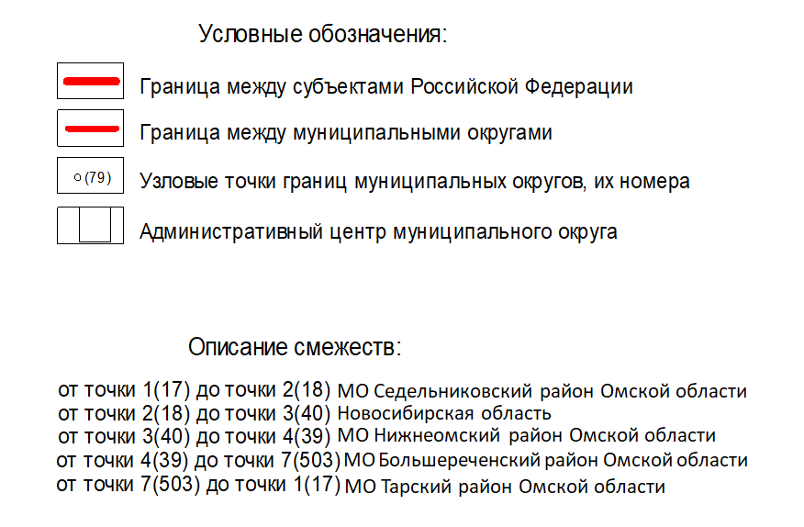
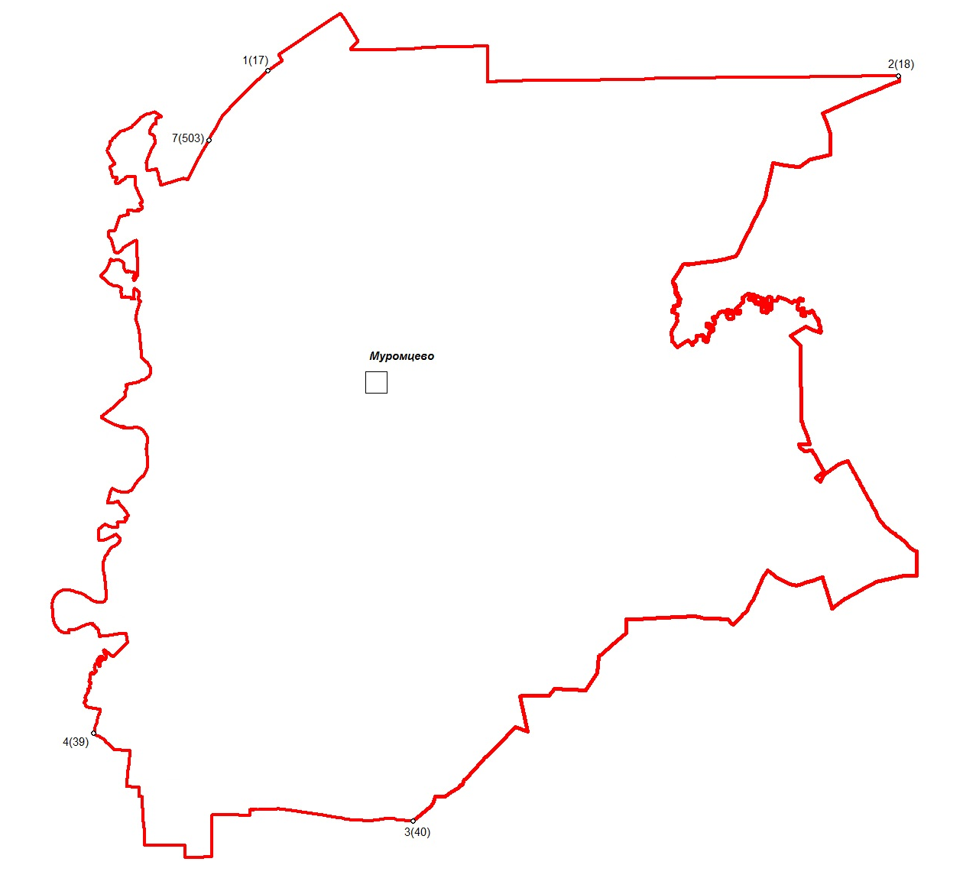
Масштаб 1:100 000
Надеждинка
Кордон Бергамак
Лисино
Кокшенево
МУРОМЦЕВО
Льнозавод
Курганка
Малинкино
Копьёво
Моисеевка
Камышино-Курское
Качесово
Моховой Привал
Захаровка
Сперановка
Большеникольск
Малоникольск
Костино
Новорождественка
Казанка
Колобово
Михайловка
Карбыза
Кондратьево
Тармакла
Гузенево
Юдинка
Большекрасноярка
Низовое
Чинянино
Ушаково
Самохвалово
Кольцовка
Любимовка
Плотбище
Карташово
Артын
Мыс
Черталы
Бергамак
Алексеевка
Инцисс
Алексеевка
Рязаны
Игоревка
Поречье
Вятка
Караклинка
Гурово
Дурново
Курнёво
Павловка
Танатово
Окунево

